LLEGIU TOT EL DOCUMENT ABANS DE POSAR-VOS A TREBALLAR

Normes de presentació
- Lliureu la pràctica amb la plantilla general que es troba penjada al moodle del curs.
- La realització de la pràctica és individual (hi ha una petita part de grup).
- Lliureu el document amb el següent nom: 2nSMX-M04-UF1-A06_CognomNom.PDF
- Afegiu un apartat de bibliografia o linkografia, és a dir, especifiqueu totes les fonts d'informació que heu utilitzat durant la realització de la pràctica.
- Afegiu captures de pantalla (si cal), i sobretot anoteu a l'informe els problemes i solucions que us heu trobat durant el procés de desenvolupament de la pràctica. No us oblideu de respondre a les preguntes incloses a dins de cada apartat, si és el cas.
- Cuideu el format del document i les faltes d'ortografia.

L'objectiu d'aquesta pràctica és saber adminstrar el Servei de Directori de Windows a partir de les polítiques de l'empresa.

PART 1.
Has de preparar un servidor Windows per controlar i gestionar el domini que usarà una empresa del sector anomenada Apple Ausiàs Computing SL.
Tenint en compte l’organigrama de l’empresa, crea el domini i la resta d’objectes necessaris perquè tothom pugui fer la seva feina sobre el domini de forma segura, estructurada i controlada per l’administrador (a.k.a. tú mateix).
Aquesta part de la pràctica és «oberta», has de pensar com organitzar-ho tot i quins directoris els hi calen als treballadors i quina seguretat han de tenir aquests directoris (accés i edició).

Avaluació d’aquesta primera part:
El professor anirà al vostre ordinador i cal que mostreu tot allò fet, incloent explicació dels directoris raonant quina seguretat els hi heu aplicat i perquè.

Treball mínim: 6 OU, 6 grups, 10 usuaris, 4 directoris compartits.
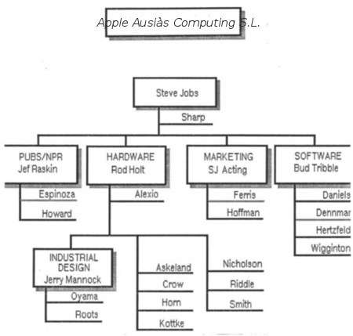

PART 2.

Aplica les següents directives de seguretat a una unitat organitzativa del domini:

a) Aplicar fons d’escriptori de l’empresa (inventa’t una imatge qualsevol)
b) Un missatge en iniciar sessió (inventa el missatge que vulguis)
c) Sense accés ni vista a unitats locals (discs, dvd, etc)
d) Desactivació de la configuració del tema/aparença d’escriptori.
e) Desactivació de la configuració de pantalla.
f) Sense accés a la línia de comandes.
g) Executar un programa en iniciar sessió (tria el programa que vulguis)
h) Sense possibilitat d’instal·lar nous programes.
i) Denegar l’execució d’almenys una aplicació de Windows (tria-la tu). Què passa si l’aplicació canvia de nom?
j) Bloquejar el compte si introdueix la contrasenya incorrecta tres vegades seguides.
k) Tanca la sessió si l’usuari sobrepassa 30 minuts.
l) Obliga a que la contrasenya de l’usuari tingui una certa longitud.
m) Permetre tancar sessió però no apagar l’equip.
n) Quan s’utilitze el navegador Internet Explorer, no permetre el canvi de proxy.
ñ) Quan s’utilitze el navegador Internet Explorer, restringir l’accés a facebook.com.
o) Quan s’utilitze el navegador Internet Explorer, la pàgina d’inici serà campus.iam.cat.

Per cada directiva has de lliurar:
- Ruta (carpeta i subcarpetes) on has trobat la plantilla.
- Captura de pantalla configurant la plantilla.
- Captura de pantalla on aparegui com afecta la directiva a un usuari de la UO.

Extra-POINT:
Si et sobra temps, activa el perfil mòbil d’usuari i comprova la seva efectivitat iniciant sessió amb el mateix usuari de dos equips diferents del domini.

